Запчасти на ось BMT QT-10
Схема оси QT-10
Под односкатную ошиновку, Нагрузка на ось: 10 тонн, Балка / ось: круглая (D 127 мм)
Тип тормоза: барабанный (тормозной барабан 420x180)
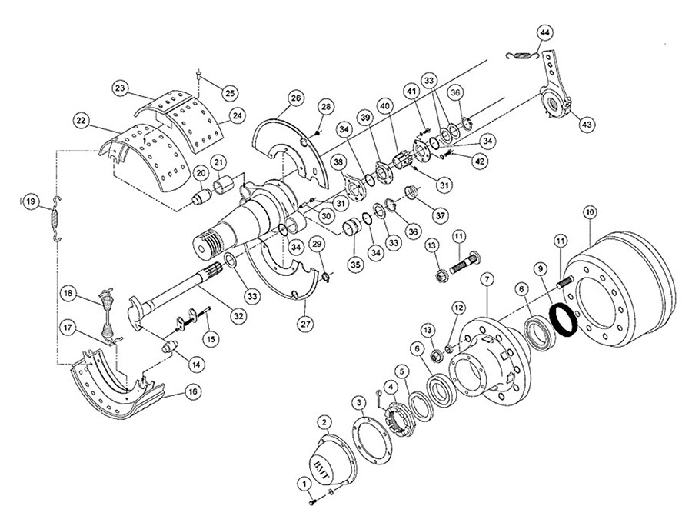
 | № На схеме |  |  |  | Название | Номенклатурный номер |  |  |  |  |  | Фото
 | 1 |  |  |  | Болт колпака ступицы | 3301002
 | 2 |  |  |  | Колпак ступицы | 3104061 |  |  |  |  |  | 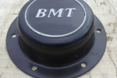
 | 3 |  |  |  | Прокладка колпака ступицы | 3104061 |  |  |  |  |  | 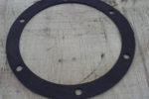
 | 4 |  |  |  | Гайка оси со шплинтом | 3304062 |  |  |  |  |  | 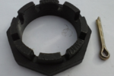
 | 5 |  |  |  | Шайба гайки оси | 3301058 |  |  |  |  |  | 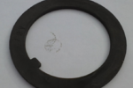
 | 6 |  |  |  | Подшипник ступицы (внут/внеш 80мм) | 7816E-GB/T297 |  |  |  |  |  | 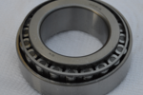
 | 7 |  |  |  | Ступица колеса | 3304001
 | 6 |  |  |  | Подшипник ступицы (внут/внеш 80мм) | 7816E-GB/T297
 | 9 |  |  |  | Сальник ступицы | QT10 3104004 |  |  |  |  |  | 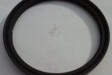
 | 10 |  |  |  | Тормозной барабан420х180 Y2004 (двухскат) | 500731 |  |  |  |  |  | 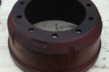
 | 11 |  |  |  | Шпилька колеса | 3104004 |  |  |  |  |  | 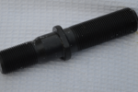
 | 12 |  |  |  | Центровочная втулка(укороченная) | 507694 |  |  |  |  |  | 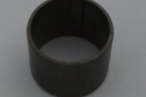
 | 13 |  |  |  | Гайка колеса M22x10 | 502917 (786111A) 20 |  |  |  |  |  | 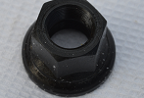
 | 14 |  |  |  | Ролик колодки | 500356/01 |  |  |  |  |  | 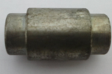
 | 15 |  |  |  | Держатель ролика колодки | 500373
 | 16 |  |  |  | Тормозная колодка с накладками 420х180 | 502906/01H |  |  |  |  |  | 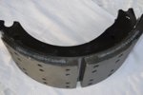
 | 17 |  |  |  | Штифт возвратной пружины колодки | 500372 |  |  |  |  |  | 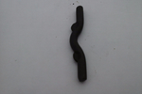
 | 18 |  |  |  | Стяжная пружина колодки | 786289 |  |  |  |  |  | 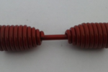
 | 19 |  |  |  | Стяжная пружина колодки (короткая) | 786289/01 |  |  |  |  |  | 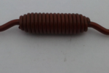
 | 20 |  |  |  | Ролик колодки | 500356/03 |  |  |  |  |  | 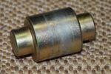
 |  | 21 |  |  | Втулка ролика колодки |  | 501787
 |  | 22 | Тормозная колодка 420х180 |  |  |  | 502906/01 |  |  |  |  |  | 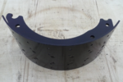
 |  | 23 | Тормозная накладка 420х180 |  |  |  | 500781/01 |  |  |  |  |  | 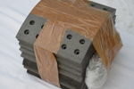
 |  | 24 | Тормозная накладка 420х180 |  |  |  | 500782/01
 |  | 25 | Клёпка |  |  |  | L9
 |  | 26 | Тормозной щиток 420мм |  |  |  | 786335 |  |  |  |  |  | 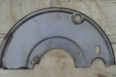
 |  | 27 | Тормозной щиток 420мм |  |  |  | 786336
 |  | 28 | Болт щитка барабана |  |  |  |  | FB08/125/16 |  |  |  |  |  |  | 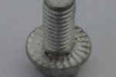
 |  | 29 | Заглушка щитка барабана |  |  |  |  | 500848/01 |  |  |  |  |  |  | 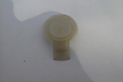
 |  | 30 | Пресмасленка (переходник) |  |  |  |  | 507327/01
 |  | 31 | Пресмасленка |  |  |  |  | 507327
 |  | 32 | Тормозной вал |  |  |  |  | LH 504723/01L и RH 504723/01R |  |  |  |  |  |  | 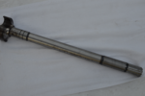
 |  | 33 | 1 1/2" шайба тормозного вала |  |  |  |  | 500374 |  |  |  |  |  |  | 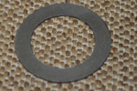
 |  | 34 | Уплотнительное кольцо вала |  |  |  |  | 500358 |  |  |  |  |  |  | 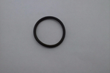
 |  | 35 | Втулка вала (метал) |  |  |  |  |  |  | 786123/01 |  |  |  |  |  | 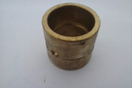
 |  | 35a | Втулка вала (нейлон) |  |  |  |  |  |  | 786123
 |  | 36 | Стопорное кольцо тормозного вала |  |  |  |  |  |  | 500375 |  |  |  |  |  | 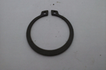
 |  | 37 | Пыльник тормозного вала (резин) |  |  |  |  |  |  | 500686 |  |  |  |  |  | 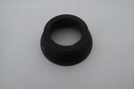
 |  | 38 | Кронштейн тормозного вала |  |  |  |  |  |  | 788527/01
 |  | 39 | Держатель втулки тормозного вала |  |  |  |  |  |  | 500363 |  |  |  |  |  | 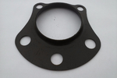
40 |  |  |  | Сферическая втулка |  |  |  |  | 500362 |  |  |  |  |  |  | 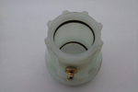
41 |  |  |  | Болт крепления M10X1.5X2 |  |  |  |  |  |  | HB10/150/020 |  |  |  |  |  | 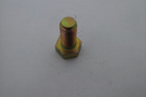
42 |  |  |  | Болт крепления M12X1.75X20 |  |  |  |  |  |  | HB12/175/020 |  |  |  |  |  | 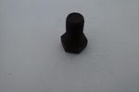
43 |  |  |  | Тормозной рычаг (auto) |  |  |  |  |  |  | 80022 |  |  |  |  |  | 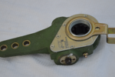
43а |  |  |  | Тормозной рычаг (mechanical) |  |  |  |  |  |  | 730101
44 |  |  |  | Стяжная пружина трещетки |  |  |  |  |  |  | 786330 |  |  |  |  |  | 